山西大学附中

2020～2021学年高一第一学期期中考试

**化学试题**

考试时间：90分钟 考查范围：第一章和第二章

**可能用到的相对原子质量：H-1 C-12 N-14 O-16 Na-23 K-39 Cl-35.5 Fe-56**

**一、选择题（包括19小题，每小题3分，共计57分。每小题只有一个选项符合题意）**

1．己知金属钠投入水中会发生剧烈反应，并有氢气生成。运输金属钠的包装箱应贴有的图标（　　）

|  |  |  |  |
| --- | --- | --- | --- |
| 菁优网  A．易燃液体 | 菁优网  B．遇湿易燃物品 | 菁优网  C．氧化剂 | 菁优网  D．腐蚀品 |

2．下列说法正确的有（　　）

①分散质直径介于1-100nm之间的分散系称为胶体

②盐的组成中不可能只含非金属元素

③只由一种分子组成的物质一定为纯净物，组成混合物的元素可能只一种

④Na2O2固体中阳离子和阴离子个数比为1:1

⑤化学变化能实现一种原子变成另一种原子

⑥将氯气通入热的稀氢氧化钙溶液中可以制得以次氯酸钙为有效成分的漂白粉

⑦ KNO3溶液、Cu、熔融的NaCl均能导电，所以它们都属于电解质

A．①③⑥ B．①②⑥⑦ C．④⑤⑥ D．①③

3．关于胶体和溶液的叙述中错误的是（　　）

A．胶体分散质粒子直径大于溶液的分散质粒子直径

B．溶液中溶质粒子能透过滤纸，胶体中分散质粒子不能通过半透膜

C．将氯化铁饱和溶液滴入氢氧化钠溶液中可制得氢氧化铁胶体

D．丁达尔效应可用来鉴别溶液和胶体

4．下列电离方程式正确的是（　　）

A．H2SO4===H＋SO B．K2CO3===2K＋＋CO

C．Ca(OH)2===Ca2＋＋OH2－ D．Mg(NO3)2===Mg2＋＋(NO)2

5．设NA为阿伏伽德罗常数的值，下列说法正确的是（　　）

A. 1mol FeCl3与水完全反应转化为氢氧化铁胶体后，其中胶体粒子数为NA

B．1mol/L的NaCl溶液中的Cl-数目为NA

C．常温常压下，11.2 L CO2所含的原子数目为1.5NA

D．钠在空气中燃烧可生成多种氧化物，23g钠充分燃烧时转移电子数为NA

6．已知单位体积的稀溶液中，非挥发性溶质的分子或离子数越多，该溶液的沸点就越高，下列溶液沸点最高的是（　　）

A．0.01 mol•L﹣1的蔗糖溶液 B．0.01 mol•L﹣1的CaCl2溶液

C．0.02mol•L﹣1的NaCl溶液 D．0.02 mol•L﹣1的NaHSO4溶液

7．有关焰色试验说法中正确的是（　　）

A．焰色试验是化学变化

B．用稀盐酸清洗做焰色试验的铂丝(或铁丝)

C．焰色试验均应透过蓝色钴玻璃观察

D．利用焰色试验可区分NaCl与Na2CO3固体

8．下列无色溶液中，各组离子一定能大量共存的是（　　）

A．Na+、OH-、Cl-、HCO3- B．NH、Fe3+、Cl-、NO3-

C．Zn2+、Mg2+、SO42-、NO3- D．K+、Al3+、H+、ClO-

9．下列方法不能用来区别固体Na2CO3和NaHCO3的是（　　）

A．两者分别加入石灰水 B．两者分别滴加少量水

C．分别溶于水，比较其溶解性 D．分别加热后，比较固体质量变化

10．能正确表示下列化学反应的离子方程式的是(　　)

A. 氯气与水反应：Cl2+H2O=2H++Cl-+ClO-

B．实验室制备氯气：MnO2+4HCl△Mn2+ +Cl2 +2Cl-+2H2O

C．硫酸铜溶液与氢氧化钡溶液混合：Cu2++2OH- = Cu(OH)2↓

D．足量二氧化碳通入澄清石灰水：CO2+OH-=HCO3-

11．SO2气体与足量Fe2(SO4)3溶液完全反应后，再加入K2Cr2O7溶液，发生如下化学反应：①SO2+2Fe3++2H2O＝SO42-+2Fe2++4H+；②Cr2O72-+6Fe2++14H+＝2Cr3++6Fe3++7H2O。则下列有关说法不正确的是（　　）

A．氧化性：Cr2O72-＞Fe3+

B．标准状况下，若有6.72L SO2参加反应，则最终消耗0.2mol K2Cr2O7

C．反应②中，每有1mol K2Cr2O7参加反应，转移电子的数目为6*N*A

D．由上述反应原理推断：K2Cr2O7可以将Na2SO3氧化成Na2SO4

12．下列两种气体的原子数一定相等的是（　　）

A．质量相等、密度不等的N2和C2H4

B．等温、等体积的O2和Cl2

C．等体积、等密度的C2H4和C3H6

D．等压、等体积的NH3和CO2

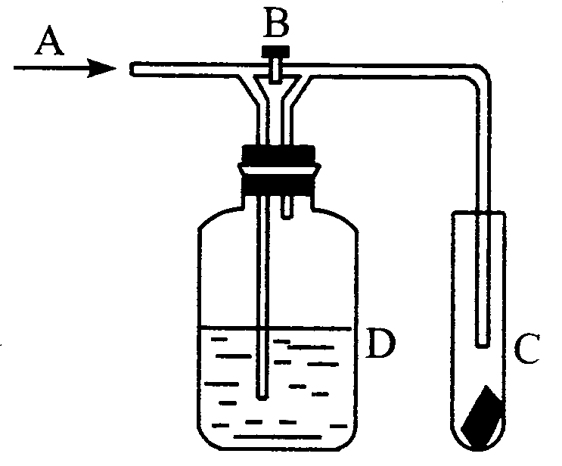13．如图是一种检验某气体化学性质的实验装置，图中B为开关，若先打开B，在A处通入干燥的氯气，C中红色布条颜色无变化；当关闭B时，C处红色布条褪色，则D瓶中盛有的溶液是（　　）

A．浓硫酸 B．饱和食盐水 C．浓NaOH溶液 D．浓Na2CO3溶液

14．下列关于氯及其化合物的叙述中，正确的是（　　）

①纯净的氢气在氯气中燃烧发出苍白色的火焰

②实验室制氯气时，为了防止环境污染，多余氯气用石灰乳吸收

③向久置的氯水中滴入紫色石蕊试液，溶液将先变红后褪色

④检验Cl2气体中是否混有HCl气体的方法是将气体通入硝酸银溶液

⑤除去Cl2中的HCl，可使气体通过饱和碳酸氢钠溶液

A．① B．③④⑥ C．②⑤ D．①⑤

15．下列实验不能达到实验目的的是（　　）

A．用pH试纸检测饱和氯水的pH

B．用pH试纸检验过氧化钠与水的反应有碱性物质生成

C．向包裹在棉花中的过氧化钠粉末滴水，证明过氧化钠与水的反应放热

D．用下图装置比较碳酸钠、碳酸氢钠的稳定性

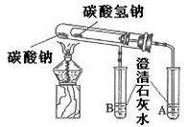

16．在一定条件下，将钠与氧气反应的生成物1.5g溶于水，所得溶液恰好能被80mL浓度为0.5mol/L的HCl溶液中和，则生成物的成分是（　　）

A．Na2O B．Na2O2 C．Na2O和Na2O2 D．Na2O2和NaO2

17．下列有关氧化物的说法正确的是( )

A.Na2O2是碱性氧化物

B.非金属氧化物都是酸性氧化物

C.酸性氧化物都可以和碱反应生成盐和水

D.碱性氧化物都可以和水生成相应的碱

18．某温度下，将Cl2通入NaOH溶液中，反应得到NaCl、NaClO、NaClO3的混合液，经测定ClO-与ClO-3的浓度之比为1：2，则Cl2与NaOH溶液反应时被还原的氯元素与被氧化的氯元素的物质的量之比为(　　)

A．3：11 B．11：3 C．1：4 D．4：1

19．常温下，一瓶氧气和氢气的混合气体的密度是相同状况下氢气密度的10倍，该混合气体中氧气和氢气的体积比为( )

A. 11:4 B.4:11 C.2:3 D.3:2

**二、填空题（43分）**

20．（8分）某固体混合物可能由KNO3、K2SO4、NaCl、CuCl2和Na2CO3中的一种或几种组成，依次进行如下实验，观察到的实验现象记录如下：

①混合物加水得到无色溶液；

②向上述溶液中滴加过量BaCl2溶液，有白色沉淀生成，将该沉淀滤出，加入过量稀HNO3，发现沉淀可完全溶解；

③向②的滤液中加入AgNO3溶液，有白色沉淀生成，该沉淀不溶于稀HNO3。

（1）根据实验现象，可判断出混合物中肯定含有____________（填化学式，下同），肯定不含有_____________。

（2）写出步骤②中涉及的相关反应的离子方程式；____________、______________

21．（9分）在呼吸面具和潜水艇中可用过氧化钠作为供氧剂。请选用适当的化学试剂和实验仪器，用下图中的实验装置进行实验，证明过氧化钠可作供氧剂。

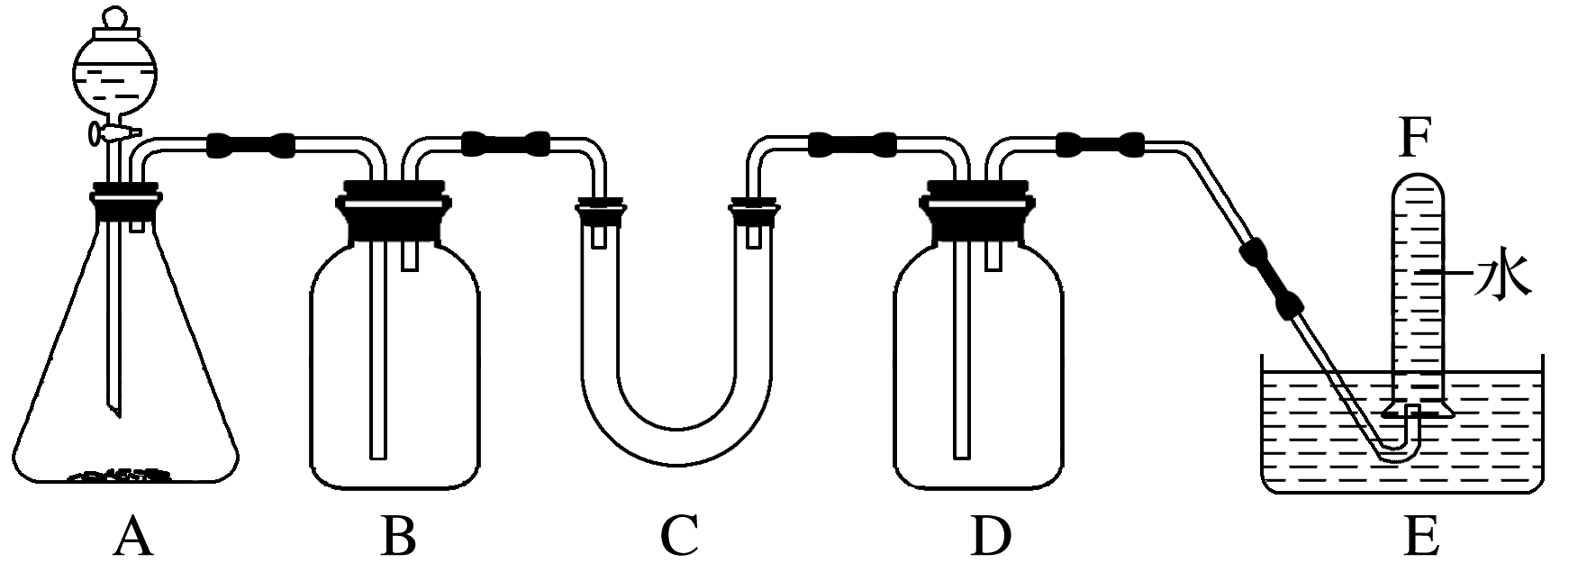

（1）A是制取CO2的装置，写出A中发生反应的离子方程式：_________________________。

（2）B、C、D中依次盛放_____、_______、_______

a.Na2O2固体 b. NaOH溶液 c.饱和NaHCO3溶液

（3）写出过氧化钠与二氧化碳反应的化学方程式__________________________________。

（4）用__________检验F中收集到的气体，现象是_________________________________。

22．（8分）自来水中的NO3﹣对人类健康产生危害。为了降低自来水中NO3﹣的浓度，某研究人员提出两种方案。

（1）方案a：微碱性条件下用Fe(OH)2与NO3﹣反应，生成氨气和Fe(OH)3，该反应中还原产物是____________，反应中生成3.4g NH3同时会生成__________mol Fe(OH)3。

（2）方案b：碱性条件下用Al粉还原NO3﹣，产物是N2。发生的反应可表示如下，完成方程式配平。

　　Al+　　NO3﹣+　　OH﹣——　　AlO2﹣+　　N2↑+　　H2O

（3）方案a和方案b除去相同质量的NO3﹣转移电子数之比为____________。

23．（8分）某小组同学需要85 mL 0.1 mol·L-1 Na2CO3溶液。下图是一些配制过程关键步骤和操作。

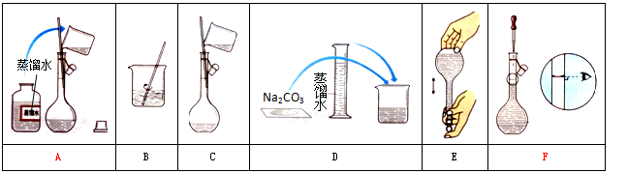

（1）配制过程的先后顺序为_________________________（用字母填写）。

（2）容量瓶上需标有__________

①温度  ②浓度  ③容积   ④压强  ⑤刻度线  ⑥酸式或碱式

（3）若用Na2CO3·10H2O晶体来配制溶液，需用托盘天平称量固体__________克。

（4）下列操作使配得的溶液浓度偏低的是______ _____。

①Na2CO3·10H2O晶体失去了部分结晶水

②用“左码右物”的称量方法称量晶体

③碳酸钠晶体不纯，其中混有氯化钠

④称量碳酸钠晶体时所用砝码生锈

⑤容量瓶用蒸馏水洗涤后未经干燥就使用

⑥转移过程中没有洗涤烧杯

⑦定容时仰视刻度线

24．（10分）通过计算回答下列问题

（1）在K2SO4和Al2（SO4）3的混合溶液中，测得Al3+的浓度为0.2mol•L﹣1，加入等体积0.6mol•L﹣1的BaCl2溶液恰好使SO42﹣完全沉淀，则原混合溶液中K+的浓度为___________。

（2）某固态化合物X受热分解的反应为：X═A↑+B↑+C↑，在一定的温度和压强下测得反应生成的混合气体平均相对分子质量为30，则X的摩尔质量是________。

（3）标准状况下，将VL A气体（摩尔质量为M g•mol﹣1）溶于0.1L水（密度1g/cm3）中，所得溶液的密度为d g/mL，则此溶液的物质的量浓度为________mol•L﹣1。

（4）在一密闭容器中有HCHO、H2、O2共16.5 g，用电火花引燃烧，使其完全燃烧，再将燃烧后的气体用Na2O2充分吸收，Na2O2增重8.5 g，则原混合气体中O2的物质的量是____________mol

（5）一个二氧化碳分子的质量为_____克。（计算结果保留两位有效数字）

山西大学附中

2020-2021学年高一第一学期11月（总第二次）月考

化学试题参考答案

选择题（每小题3分，共57分）

|  |  |  |  |  |  |  |  |  |  |
| --- | --- | --- | --- | --- | --- | --- | --- | --- | --- |
| 1 | 2 | 3 | 4 | 5 | 6 | 7 | 8 | 9 | 10 |
| B | D | C | B | D | D | B | C | A | D |
| 11 | 12 | 13 | 14 | 15 | 16 | 17 | 18 | 19 |  |
| B | C | B | A | A | C | C | B | D |  |

20.（每空2分，共8分）

（1）Na2CO3；CuCl2、K2SO4；

（2）Ba2++CO32﹣＝BaCO3↓、2H++BaCO3＝Ba2++H2O+CO2↑。

21.（方程式每空2分，其余每空1分，共9分）

（1）CaCO3＋2H＋===Ca2＋＋H2O＋CO2↑（2）cab

（3）2Na2O2＋2CO2===2Na2CO3＋O2　（4）带火星的木条　木条复燃

22.（每空2分，共8分）

（1）氨气（或NH3） 1.6mol（2）10、6、4、10、3、2；。（3）8:5

23.（每空2分，共10分）

（1） DBCAFE （2）①③⑤ （3） 2.9 （4）②③⑥⑦

24（每空2分，共8分）

（1）0.6mol/L （2）90g/mol（3）（4）0.25 （5）7.3×10-23